## Task7: Tìm hiểu về Phần mềm hỗ trợ Lập trình Java: NetBean IDE

**1. Giới thiệu**

Ta sử dụng công cụ **Apache NetBeans IDE 16** để lập trình. **NetBean IDE**: Là môi trường phát triển – một công cụ dành cho lập trình viên để viết, biên dịch, gỡ lỗi (debug) và triển khai (deploy) chương trình. Chuơng trình được viết bằng Java nhưng có thể hổ trợ bất kỳ ngôn ngữ lập trình nào.

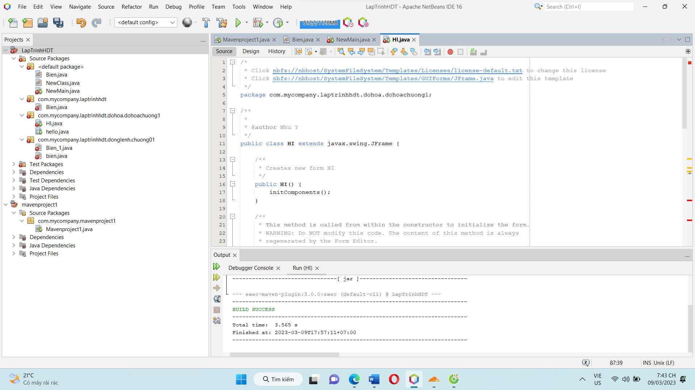

Có một số lượng rất lớn các module cho phép mở rộng Netbeans IDE. với giao diện thân thiện được coi là phổ biến và hiệu quả nhất một sản phẩm miễn phí và không có giới hạn nào trong việc sử dụng nó thì NetBean IDE có lẽ là lựa chon tối ưu nhất để viết Java.  
  
NEtBean IDE dễ dàng cài đặt và chạy trên nhiều hệ điều hành bao gồm Windows, Linux, hệ điều hành Mac OS X và Solaris.  
Hiện tại NetBean IDE 6.8 là phiên bản mới nhất.  
Bạn có thể tải phiên bản NetBean IDE 6.8 cho Window kèm với nền JDK 6U18 tại đây  
Sau khi tải về máy click vào biểu tượng để setup: cài đât với những tùy chọn mặc định cho đến khi finish  
Sao khi cài đặt xong biểu tượng của NetBean sẽ xuất hiện trên Desktop của bạn. click chuội trái vào để bắt đầu sử dụng Netbean.

**2. Hướng dẫn**

Để tạo 1 project mới,trên thanh task bạn chọn: **File ---> New Project**... hoặc nhấn tổ hợp phím **Ctrl + Shift + N**  
  
Kế tiếp bạn chọn mục Java,ở khung bên phải bạn chọn mục JavaApplication và nhấn Next  
  
1 Hộp thoại mới được hiển thị với các mục:  
  
- **Project Name**: Mặc định là JavaApplication1 và bạn có thể đổi tên Project mình mún.  
  
- **Project Location**: Nơi dẫn đến source lưu trữ Project.Bạn có thể vào Browse để sữa lại đường dẫn.  
  
- **Use Dedicated Folder for Storing Libraries**: Được sử dụng khi bạn muốn lưu trữ những thư viện cái này bạn không cần check hoặc check cũng chẵng sao.  
  
- **Create Main Class**: Khởi tạo hàm chính mục này măc định được check nhưng tui khuyên bạn nên gỡ bõ để thuận tiện cho việc code.  
  
- **Set as Main Project**: Thiết lập Project thành Project chính. Mục này nên giữ nguyên  
  
Đây là phần mà tôi đã chỉnh sữa xong.

Kết thúc click vào **Finish**

Sao khi đã hoàn thành xong 1 thữ mục Project sẽ xuất hiện trong giao diện.

**3. Công dụng**

+ Hỗ trợ nhiều loại ngôn ngữ lập trình.  
  
+ Chỉnh sửa mã nguồn thông minh.  
  
+ Giao diện trực quan dễ thao tác sử dụng  
  
+ Là một công cụ lập trình phần mềm máy tính hoặc phần mềm trên các thiết bị di động.  
  
+ Gỡ lỗi mạng nội bộ và từ xa.  
  
+ Thử nghiệm tính năng xây dựng giao diện đồ họa.  
  
+ Tính năng QuickSearch (Tìm kiếm nhanh) tự động biên dịch hỗ trợ các Framework cho website trình ứng dụng máy chủ GlassFish và cơ sở dữ liệu.